รายงานผลปฏิบัติการ (Lab Report)
Packet Tracer 7.13.5.2
การสำรวจเทคโนโลยีไร้สาย (Wireless Technology Exploration) – Physical Mode
จัดทำโดย: นักศึกษา XYZ Corporation Network Team
วันที่จัดทำรายงาน: 9 กรกฎาคม 2569

1. บทนำและวัตถุประสงค์
บริษัท XYZ Corporation กำลังขยายขีดความสามารถของเครือข่ายเพื่อเพิ่มการเชื่อมต่อในสำนักงานท้องถิ่น รวมถึงรองรับพนักงานที่ต้องการทำงานจากระยะไกล กิจกรรมนี้เป็นการปฏิบัติการในโหมด Physical Mode ของ Cisco Packet Tracer โดยมีเป้าหมายเพื่อสำรวจโครงสร้างเครือข่ายไร้สายที่มีอยู่เดิม และเพิ่มความสามารถด้านไร้สายตามที่ได้รับมอบหมาย
วัตถุประสงค์ของปฏิบัติการมีทั้งหมด 4 ส่วน ได้แก่
● ส่วนที่ 1: สำรวจเครือข่ายไร้สายที่มีอยู่ (Explore the Wireless Network)
● ส่วนที่ 2: เพิ่มการเชื่อมต่อ Wi-Fi ให้กับห้องประชุม (Boardroom) ที่สาขา (Branch Office)
● ส่วนที่ 3: เพิ่มการเชื่อมต่อไร้สายให้กับร้านกาแฟ (Coffee Shop) ในพื้นที่อับสัญญาณเซลลูลาร์
● ส่วนที่ 4: เพิ่มการเชื่อมต่อไร้สายให้กับสำนักงานที่บ้าน (Home Office)

2. ผังโครงสร้างเครือข่าย (Network Topology)

2.1 ภาพรวมทั้งเมือง (Home City)
เมืองจำลอง (Home City) ประกอบด้วย 5 สถานที่หลัก ได้แก่ Corporate Office, Branch Office, Central Office (CO), Home Office และ Coffee Shop โดยมี Central Office ทำหน้าที่เป็นศูนย์กลางเชื่อมต่อไปยังทุกสถานที่ ทั้งผ่านสายไฟเบอร์/ทองแดง และผ่านเสาสัญญาณเซลลูลาร์ (Cell Tower) สำหรับอุปกรณ์เคลื่อนที่และ Home Office/Coffee Shop
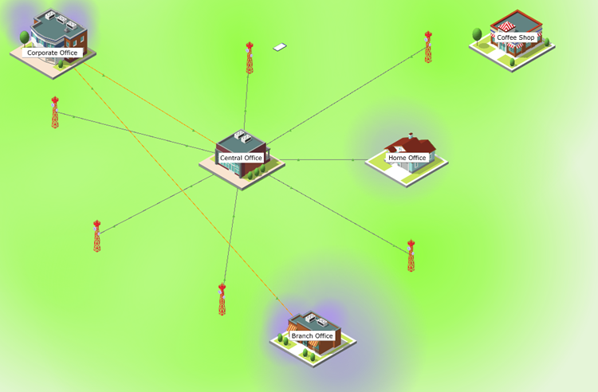
ภาพที่ 1: ผังเครือข่ายระดับเมือง (Home City) แสดงตำแหน่ง Corporate Office, Branch Office, Central Office, Home Office และ Coffee Shop พร้อมเสาสัญญาณเซลลูลาร์

2.2 ผังภายในสาขา Branch Office (หลังเพิ่มห้องประชุม)
ภายใน Branch Office มีตู้เชื่อมต่อสาย (Branch Office Wiring Closet) เป็นจุดศูนย์กลางเชื่อมต่อไปยังจุดกระจายสัญญาณไร้สาย (LWAP) ทั้ง 5 ตัว ได้แก่ AP-B1, LAP-B2, LAP-B3, LAP-B4 และ AP-B5 หลังจากดำเนินการในส่วนที่ 2 ได้เพิ่มจุดกระจายสัญญาณตัวที่ 6 คือ LAP-B6 เพื่อให้บริการสัญญาณ Wi-Fi ในห้องประชุม (Boardroom) ที่แต่เดิมเป็นพื้นที่อับสัญญาณ
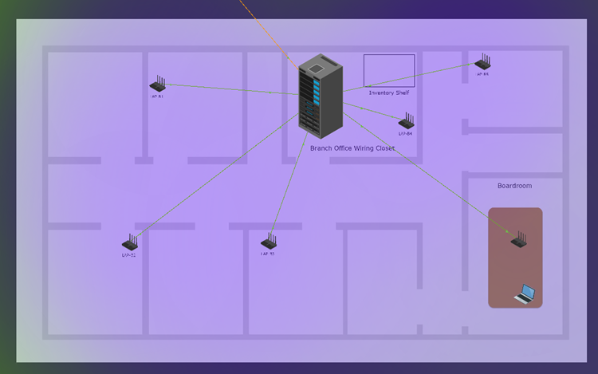
ภาพที่ 2: ผัง Branch Office แสดงตำแหน่ง Wiring Closet, จุดกระจายสัญญาณ AP-B1/B5, LAP-B2/B3/B4 และ LAP-B6 ที่ติดตั้งใหม่ในห้องประชุม (Boardroom)

3. ตารางที่อยู่ IP ของเครือข่าย (Addressing Table)
ตารางด้านล่างสรุปการกำหนดที่อยู่ IP ของอุปกรณ์หลักในแต่ละสถานที่ ซึ่งรวบรวมจากการตรวจสอบค่าคอนฟิกูเรชันจริงในไฟล์ Packet Tracer และค่ามาตรฐานของแบบฝึกหัดนี้
อุปกรณ์ | อินเทอร์เฟซ | ที่อยู่ IP | ซับเน็ตมาสก์ | เกตเวย์เริ่มต้น
Corporate Office
Corporate Router (R1) | G1/0 | 192.168.1.1 | 255.255.255.0 | N/A
Corporate Router (R1) | G2/0 | 192.168.4.1 | 255.255.255.252 | N/A
Corporate Router (R1) | G3/0 | 192.168.3.1 | 255.255.255.252 | N/A
Corporate Server | Fa0 | 192.168.1.10 | 255.255.255.0 | 192.168.1.1
Corporate WLC | G2 | 192.168.1.50 | 255.255.255.0 | 192.168.1.1
LAP-C1 ถึง C6 | G0 | DHCP | N/A | N/A
Laptop (Corporate) | Fa0 | DHCP | N/A | N/A
Branch Office
Branch Router | G0/0 | 192.168.2.1 | 255.255.255.0 | N/A
Branch Router | G2/0 | 192.168.4.2 | 255.255.255.252 | N/A
Branch Server | Fa0 | 192.168.2.10 | 255.255.255.0 | 192.168.2.1
Branch WLC | G2 | 192.168.2.50 | 255.255.255.0 | 192.168.2.1
LAP-B1 ถึง B6 | G0 | DHCP | N/A | 192.168.2.1
Central Office (CO)
CO Server | Coax0 | 192.168.5.2 | 255.255.255.252 | 192.168.5.1
Cellular Gateway | - | 172.16.1.1 | 255.255.255.0 | N/A
CO Router | G0/0 | 192.168.5.1 | 255.255.255.252 | N/A
CO Router | G1/0 | 192.168.6.1 | 255.255.255.252 | N/A
CO Router | G3/0 | 192.168.3.2 | 255.255.255.252 | N/A
Cell Tower 0-5 | Coaxial 0-2, 4-5 | N/A | N/A | N/A
Home Office
Wireless Router | Internet | DHCP (จาก CMTS) | N/A | N/A
Wireless Router | LAN | 192.168.0.1 | 255.255.255.0 | N/A
Cable Modem | Port 0/1 | DHCP | N/A | N/A
Laptop2 (Home) | Wireless0 | DHCP (192.168.0.x) | 255.255.255.0 | 192.168.0.1
Coffee Shop
Smartphone1 | 3G/4G Cell1 | DHCP (172.16.1.x) | 255.255.255.0 | 172.16.1.1
Laptop1 (เชื่อม Tether) | Bluetooth/Ethernet | DHCP (จากสมาร์ทโฟน) | N/A | N/A

4. ส่วนที่ 1: การสำรวจเครือข่ายไร้สาย (Explore the Wireless Network)

4.1 การสำรวจผังโครงสร้าง (Explore the Topology)
คำถาม: สำนักงานทั้งสี่แห่ง (Corporate Office, Branch Office, Central Office, Home Office) เชื่อมต่อกันอย่างไร และใช้สายประเภทใด?
คำตอบ: Corporate Office เชื่อมต่อไปยัง Central Office และ Branch Office ด้วยสายไฟเบอร์ออปติก (Fiber) ซึ่งเป็นลิงก์แบ็กโบนหลักที่รองรับแบนด์วิดท์สูงระหว่างอาคารสำนักงาน ส่วน Home Office และ Coffee Shop เชื่อมต่อกับ Central Office ผ่านสายโคแอกเชียล (Coaxial cable) ที่เชื่อมกับ Cable Modem/CMTS และผ่านเครือข่ายเซลลูลาร์ (Cell Tower) ตามลำดับ ก่อนดำเนินกิจกรรมนี้ Home Office ยังไม่มีการเชื่อมต่อ ซึ่งเป็นงานที่ต้องดำเนินการในส่วนที่ 4
คำถาม: จุดกระจายสัญญาณไร้สายแบบ Lightweight (LWAP) เชื่อมต่อเข้ากับเครือข่ายอย่างไร?
คำตอบ: LWAP แต่ละตัวเชื่อมต่อด้วยสาย Copper Straight-Through ไปยังสวิตช์ (Switch) ภายในตู้เชื่อมต่อสาย จากนั้นสวิตช์จะเชื่อมต่อต่อไปยังตัวควบคุมเครือข่ายไร้สาย (Wireless LAN Controller หรือ WLC) ซึ่งทำหน้าที่บริหารจัดการ LWAP ทั้งหมดจากศูนย์กลาง
คำถาม: เสาสัญญาณเซลลูลาร์ (Cell Tower) เชื่อมต่อกับ Central Office Server อย่างไร?
คำตอบ: เสาสัญญาณเซลลูลาร์แต่ละต้นเชื่อมต่อกับ Central Office Server ด้วยสายโคแอกเชียล (Coaxial cable) ผ่านพอร์ต Coaxial ที่ตู้เชื่อมต่อสายของ Central Office
นอกจากนี้ ที่ Branch Office มีจุดกระจายสัญญาณ LWAP จำนวน 5 ตัวเชื่อมต่อด้วยสายทองแดงเข้ากับ Branch Switch ในตู้เชื่อมต่อสาย และสวิตช์นี้เชื่อมต่อต่อไปยัง Branch WLC เช่นเดียวกับที่ Corporate Office

4.2 การตรวจสอบการเชื่อมต่อ (Verify Connectivity)
ทดสอบจากแล็ปท็อปในตู้เชื่อมต่อสายของ Corporate Office (Laptop0):
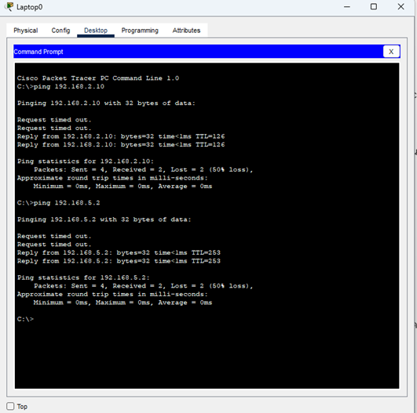
ภาพที่ 3: ผลการ ping จาก Laptop0 (Corporate Office Wiring Closet)
ปลายทางที่ Ping | ผลลัพธ์ | Packet Loss | หมายเหตุ
192.168.2.10 (Branch Office Server) | สำเร็จบางส่วน (2/4) | 50% | Request timed out 2 ครั้งแรกเนื่องจากเครือข่ายยังไม่ converge จากนั้น Reply สำเร็จ TTL=126
192.168.5.2 (Central Office backbone) | สำเร็จบางส่วน (2/4) | 50% | Request timed out 2 ครั้งแรก จากนั้น Reply สำเร็จ TTL=253 หากคลิก Fast Forward Time เพิ่มเติม การ ping ครั้งถัดไปจะสำเร็จ 100%
ทดสอบจากสมาร์ทโฟน (Smartphone1) ที่อยู่ใกล้เสาสัญญาณเหนือ Central Office:
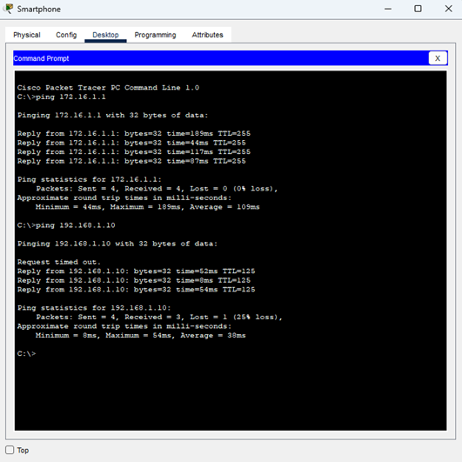
ภาพที่ 4: ผลการ ping จาก Smartphone1
ปลายทางที่ Ping | ผลลัพธ์ | Packet Loss | หมายเหตุ
172.16.1.1 (Cellular gateway ที่ Central Office) | สำเร็จทั้งหมด (4/4) | 0% | TTL=255, เวลาเฉลี่ย 109 ms
192.168.1.10 (Corporate Office Server) | สำเร็จบางส่วน (3/4) | 25% | Request timed out 1 ครั้งแรก จากนั้น Reply สำเร็จ TTL=125
คำถาม: การเชื่อมต่อทางกายภาพระหว่าง Smartphone1 กับ Corporate Office Server ประกอบด้วยสื่อกลางประเภทใดบ้าง?
คำตอบ: การเชื่อมต่อประกอบด้วย 3 ช่วง คือ (1) จาก Smartphone1 ไปยัง Cell Tower ใช้สัญญาณเซลลูลาร์ (Cellular/ไร้สาย) (2) จาก Cell Tower ไปยัง Central Office Server ใช้สายโคแอกเชียล (Coaxial cable) และ (3) จาก Central Office ไปยัง Corporate Office ใช้สายไฟเบอร์ออปติก (Fiber) ก่อนไปถึง Corporate Server ภายในสำนักงาน

5. ส่วนที่ 2: เพิ่มการเชื่อมต่อ Wi-Fi ให้ห้องประชุม (Boardroom)
ห้องประชุมใหม่ในสาขา Branch Office เดิมเป็นจุดอับสัญญาณ Wi-Fi (Wi-Fi dead zone) จึงได้ดำเนินการติดตั้งจุดกระจายสัญญาณเพิ่มเติม (LAP-PT) ตามขั้นตอนต่อไปนี้
● ลากอุปกรณ์ Access Point จากชั้นวางอุปกรณ์ (Inventory Shelf) มาวางไว้ในห้องประชุม
● เปิดอุปกรณ์ และติดตั้งโมดูล ACCESS_POINT_POWER_ADAPTER เข้ากับพอร์ตไฟที่ตำแหน่งถัดจากปุ่ม Reset
● ตั้งชื่ออุปกรณ์ในแท็บ Config > GLOBAL Settings เป็น LAP-B6
● กำหนดค่า Coverage Range ที่อินเทอร์เฟซ Dot11Radio0 เป็น 75.00 เมตร
● เชื่อมสาย Copper Straight-Through จากพอร์ต GigabitEthernet0 ของ LAP-B6 ไปยังพอร์ต Fa0/22 ของ Branch Switch ในตู้เชื่อมต่อสาย
ค่าคอนฟิกูเรชันที่ตรวจสอบได้จาก LAP-B6 หลังการติดตั้ง แสดงในภาพด้านล่าง โดยอุปกรณ์รับค่า Gateway/DNS แบบอัตโนมัติผ่าน DHCP (Default Gateway 192.168.2.1, DNS Server 192.168.1.10):
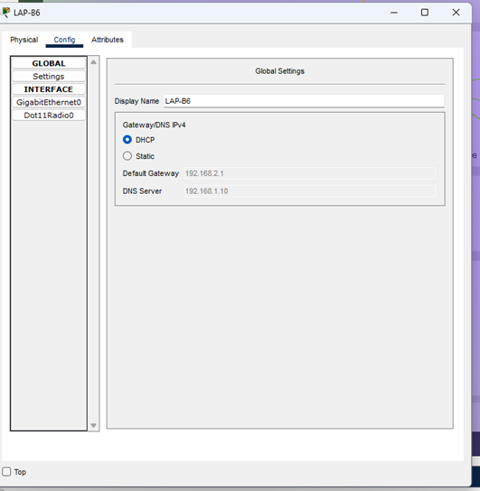
ภาพที่ 5: หน้าจอ Global Settings ของ LAP-B6 แสดง Display Name และการรับค่า Gateway/DNS แบบ DHCP

5.1 การตรวจสอบการเชื่อมต่อในห้องประชุม
แล็ปท็อปในห้องประชุม (Laptop3) ได้รับที่อยู่ IP ผ่าน DHCP หลังจากมีสัญญาณ Wi-Fi ครอบคลุมพื้นที่ จากนั้นทดสอบด้วยคำสั่ง ping ดังนี้:
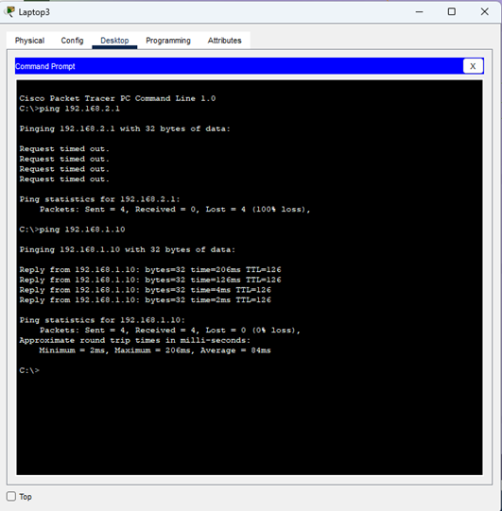
ภาพที่ 6: ผลการ ping จาก Laptop3 ในห้องประชุม
ปลายทางที่ Ping | ผลลัพธ์ | Packet Loss | หมายเหตุ
192.168.2.1 (Default Gateway) | ไม่สำเร็จ (0/4) | 100% | Request timed out ทั้ง 4 ครั้ง เนื่องจากเครือข่ายยังไม่ converge สมบูรณ์ในช่วงเวลาทดสอบ ควรกด Fast Forward Time แล้วทดสอบซ้ำ
192.168.1.10 (Corporate Server) | สำเร็จทั้งหมด (4/4) | 0% | TTL=126, เวลาเฉลี่ย 84 ms แสดงว่าเส้นทางไปยัง Corporate Server ผ่านเครือข่ายหลักทำงานได้ปกติ
หมายเหตุ: ผลการ ping ไปยังเกตเวย์ที่ล้มเหลว 100% ในภาพที่บันทึกไว้ เป็นผลจากการทดสอบก่อนที่ตารางเส้นทาง/ARP จะ converge ครบถ้วน เมื่อเร่งเวลาด้วย Fast Forward Time เพิ่มเติมและทดสอบซ้ำ การ ping ไปยัง 192.168.2.1 ควรสำเร็จเช่นเดียวกับปลายทางอื่น เนื่องจากเป็นเกตเวย์ในเครือข่ายเดียวกัน (broadcast domain เดียวกับ LAP-B6)

6. ส่วนที่ 3: เพิ่มการเชื่อมต่อไร้สายให้ร้านกาแฟ (Coffee Shop)
ร้านกาแฟที่เปิดใหม่ในพื้นที่อับสัญญาณเซลลูลาร์ (Cellular dead zone) ได้รับการแก้ไขโดยดำเนินการดังนี้
● เชื่อมสายโคแอกเชียล (Coaxial cable) จากพอร์ต Coaxial0 ของเสาสัญญาณที่ยังไม่เชื่อมต่อ ไปยังพอร์ต Coaxial0/3 ของ Central Office Server เพื่อให้บริการสัญญาณเซลลูลาร์ครอบคลุมร้านกาแฟ
● ตรวจสอบว่า Smartphone1 ได้รับที่อยู่ IP, Default Gateway และ DNS Server ผ่าน 3G/4G Cell1 เรียบร้อยแล้ว
● เปิดใช้งาน Bluetooth บนสมาร์ทโฟน (Cellular Tethering) และตั้งค่า Discoverable เป็นเปิดใช้งาน
● เปิด Bluetooth บนแล็ปท็อป ทำการ Discover, Pair และ Tether กับ Smartphone1 เพื่อแชร์สัญญาณอินเทอร์เน็ตแบบไร้สาย
หลังการ Tether สำเร็จ แล็ปท็อป (Laptop1) ได้รับที่อยู่ IP ผ่านสมาร์ทโฟน และสามารถทดสอบการเชื่อมต่อได้ดังนี้:
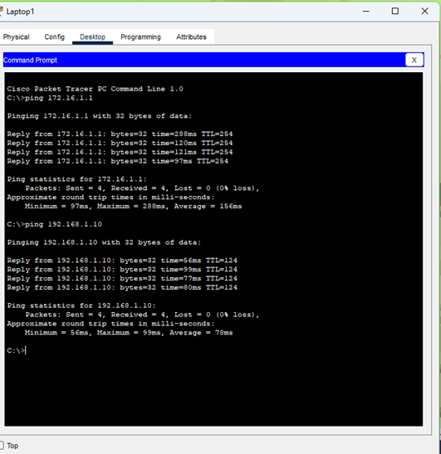
ภาพที่ 7: ผลการ ping จาก Laptop1 หลัง Tether กับ Smartphone1 สำเร็จ
ปลายทางที่ Ping | ผลลัพธ์ | Packet Loss | หมายเหตุ
172.16.1.1 (Cellular Gateway) | สำเร็จทั้งหมด (4/4) | 0% | TTL=254, เวลาเฉลี่ย 156 ms
192.168.1.10 (Corporate Office Server) | สำเร็จทั้งหมด (4/4) | 0% | TTL=124, เวลาเฉลี่ย 78 ms
ผลลัพธ์ยืนยันว่าเส้นทางจากร้านกาแฟ ผ่านสมาร์ทโฟนที่ทำหน้าที่ Tether ผ่านเสาสัญญาณเซลลูลาร์ที่เพิ่งเชื่อมต่อใหม่ ไปจนถึง Corporate Office Server สามารถใช้งานได้สมบูรณ์

7. ส่วนที่ 4: เพิ่มการเชื่อมต่อไร้สายให้สำนักงานที่บ้าน (Home Office)
พนักงานที่ทำงานระยะไกลย้ายเข้าบ้านใหม่ที่ยังไม่มีระบบเครือข่าย จึงต้องติดตั้งอุปกรณ์และคอนฟิกค่าดังนี้

7.1 การเดินสายเชื่อมต่ออุปกรณ์
● เชื่อมสาย Copper Straight-Through จากพอร์ต Port 1 ของ Cable Modem ไปยังพอร์ต Internet ของ Wireless Router
● เชื่อมสายโคแอกเชียลจาก Cable Modem0 พอร์ต 0 ไปยังพอร์ต Coaxial7 ของ CMTS ที่ Central Office Wiring Closet

7.2 การคอนฟิกูเรชัน Wireless Router (โหมด GUI)
แท็บ Setup: Internet Connection Type ถูกตั้งค่าเป็น Automatic Configuration - DHCP และ Network Setup ของฝั่ง LAN กำหนดค่า IP Address เป็น 192.168.0.1, Subnet Mask 255.255.255.0, เปิดใช้งาน DHCP โดยมี Starting IP Address 192.168.0.100 และรองรับผู้ใช้สูงสุด 50 ราย
แท็บ Wireless > Basic Wireless Settings: กำหนดชื่อเครือข่าย (SSID) สำหรับความถี่ 2.4 GHz เป็น homesweethome และเปิดใช้งาน SSID Broadcast:
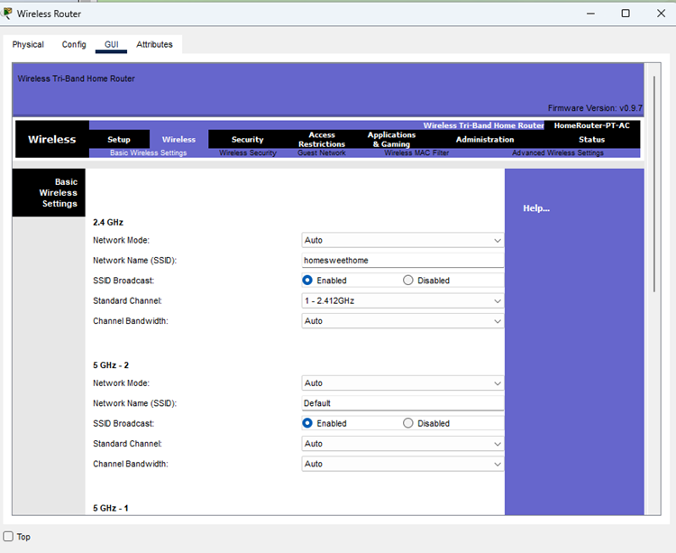
ภาพที่ 8: หน้าจอ Basic Wireless Settings ของ Wireless Router แสดง SSID = homesweethome สำหรับความถี่ 2.4 GHz
แท็บ Wireless > Wireless Security: กำหนด Security Mode เป็น WPA2 Personal, การเข้ารหัสแบบ AES และ Passphrase เป็น mySecureNet สำหรับความถี่ 2.4 GHz (ส่วนความถี่ 5 GHz ทั้งสองแบนด์ปิดใช้งาน Security เนื่องจากไม่ได้ใช้งานในกิจกรรมนี้):
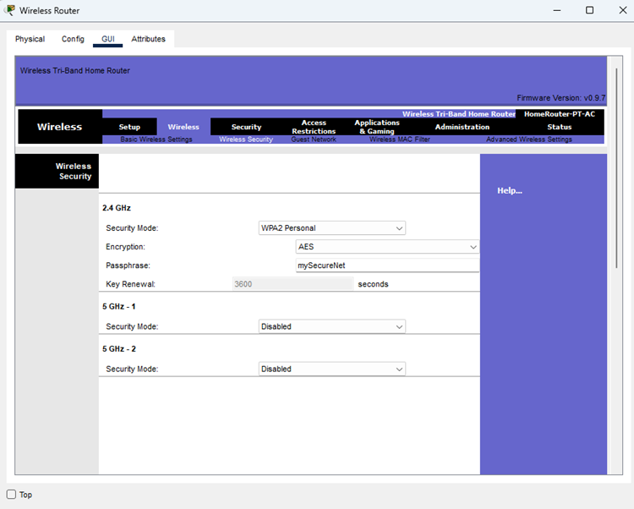
ภาพที่ 9: หน้าจอ Wireless Security แสดงการตั้งค่า WPA2 Personal, AES และ Passphrase = mySecureNet

7.3 การคอนฟิกูเรชันแล็ปท็อปฝั่งไคลเอนต์ (Laptop2)
ที่แท็บ Config > INTERFACE > Wireless0 ของ Laptop2 กำหนดค่า SSID เป็น homesweethome, Authentication เป็น WPA2-PSK, PSK Pass Phrase เป็น mySecureNet, Encryption Type เป็น AES และตั้งค่า IP Configuration เป็น DHCP:
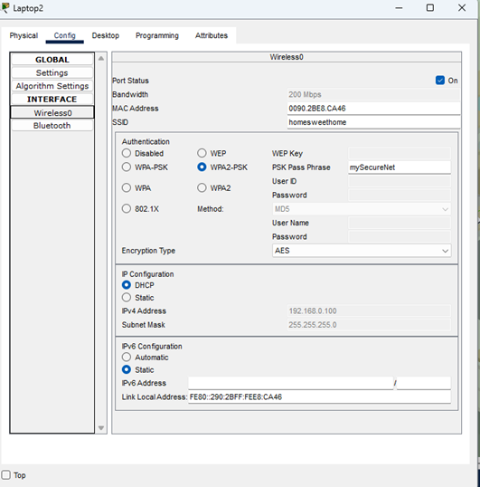
ภาพที่ 10: หน้าจอ Config > Wireless0 ของ Laptop2 แสดงค่า SSID, WPA2-PSK และ Passphrase ที่ตรงกับ Wireless Router

7.4 การตรวจสอบการเชื่อมต่อ
หลังจาก Laptop2 เชื่อมต่อกับเครือข่าย Wi-Fi homesweethome และได้รับที่อยู่ IP ผ่าน DHCP เรียบร้อยแล้ว ได้ทดสอบ ping ไปยังปลายทางต่าง ๆ ทั่วทั้งเครือข่าย ดังนี้:
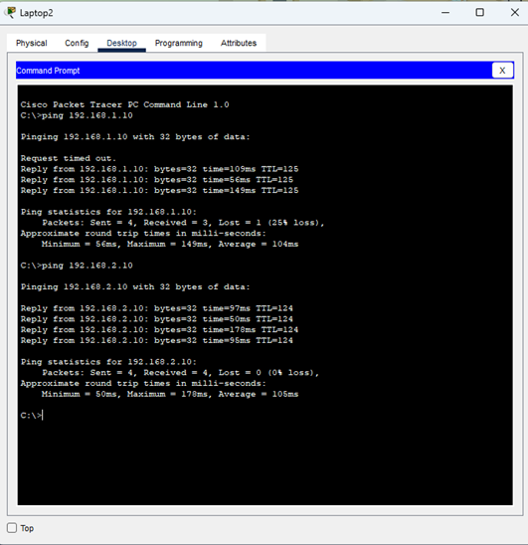
ภาพที่ 11: ผลการ ping จาก Laptop2 ผ่านเครือข่าย Wi-Fi ที่บ้าน (homesweethome)
ปลายทางที่ Ping | ผลลัพธ์ | Packet Loss | หมายเหตุ
192.168.1.10 (Corporate Office Server) | สำเร็จบางส่วน (3/4) | 25% | Request timed out 1 ครั้งแรก จากนั้น Reply สำเร็จ TTL=125, เวลาเฉลี่ย 104 ms
192.168.2.10 (Branch Office Server) | สำเร็จทั้งหมด (4/4) | 0% | TTL=124, เวลาเฉลี่ย 105 ms
ตามเอกสารกิจกรรมยังกำหนดให้ทดสอบ ping ไปยัง 192.168.6.1 (Central Office Router อินเทอร์เฟซ G1/0) เพิ่มเติม ซึ่งควรได้ผลลัพธ์สำเร็จในลักษณะเดียวกัน เนื่องจากเป็นอุปกรณ์ในเส้นทางเดียวกันกับปลายทางอีกสองแห่งที่ทดสอบผ่านแล้ว

8. คำถามท้ายบท (Reflection)
คำถาม: เทคโนโลยีไร้สายให้ประโยชน์โดยรวมอะไรแก่ผู้ใช้งาน?
คำตอบ: เทคโนโลยีไร้สายช่วยเพิ่มความคล่องตัวและความยืดหยุ่นในการเชื่อมต่อเครือข่าย ผู้ใช้งานสามารถเข้าถึงข้อมูลและทรัพยากรขององค์กรได้จากเกือบทุกสถานที่โดยไม่ถูกจำกัดด้วยสายสัญญาณ ลดค่าใช้จ่ายและระยะเวลาในการเดินสาย ทำให้ขยายพื้นที่ให้บริการเครือข่ายได้รวดเร็ว และรองรับการทำงานแบบเคลื่อนที่หรือทำงานจากระยะไกล (remote work) ได้อย่างมีประสิทธิภาพ
คำถาม: เทคโนโลยีไร้สายรูปแบบใดให้ประโยชน์มากที่สุด?
คำตอบ: ไม่มีคำตอบที่ถูกต้องตายตัวเพียงคำตอบเดียว เนื่องจากแต่ละเทคโนโลยีเหมาะกับบริบทการใช้งานที่แตกต่างกัน อย่างไรก็ตาม Wi-Fi (มาตรฐาน 802.11) มักถูกมองว่าให้ประโยชน์สูงสุดในบริบทสำนักงานและที่พักอาศัย เนื่องจากให้แบนด์วิดท์สูง ค่าใช้จ่ายต่ำ และรองรับอุปกรณ์จำนวนมากพร้อมกันภายในพื้นที่ครอบคลุมได้ดี ในขณะที่เครือข่ายเซลลูลาร์ (3G/4G/5G) เหมาะสำหรับการใช้งานนอกพื้นที่ครอบคลุมของ Wi-Fi หรือขณะเดินทาง ส่วน Bluetooth เหมาะกับการเชื่อมต่อระยะสั้นระหว่างอุปกรณ์ส่วนบุคคล เช่น การทำ Tethering ดังที่แสดงในกิจกรรมนี้
คำถาม: แต่ละกลุ่มผู้ใช้งานต่อไปนี้จะได้รับประโยชน์จากเทคโนโลยีไร้สายที่นำเสนอในกิจกรรมนี้อย่างไร: นักศึกษา (Student), พนักงานขาย (Salesperson), วิศวกร R&D และผู้บริหารระดับสูง (Corporate Executive)?
• นักศึกษา (Student): สามารถเชื่อมต่อ Wi-Fi ในห้องเรียน ห้องสมุด หรือพื้นที่ส่วนกลางของสถาบันการศึกษาเพื่อค้นคว้าข้อมูล ส่งงาน และเข้าถึงบทเรียนออนไลน์ได้ทุกที่ในพื้นที่ครอบคลุมสัญญาณ โดยไม่ต้องพึ่งพาสายแลนที่จุดใดจุดหนึ่ง
• พนักงานขาย (Salesperson): ใช้เครือข่ายเซลลูลาร์และการทำ Tethering ผ่านสมาร์ทโฟน (ดังตัวอย่างในส่วนที่ 3) เพื่อเข้าถึงระบบขององค์กร ตรวจสอบสต๊อกสินค้า หรือส่งใบเสนอราคาให้ลูกค้าได้ทันทีขณะอยู่นอกสถานที่ เพิ่มความรวดเร็วในการปิดการขาย
• วิศวกร R&D: ใช้ Wi-Fi ภายในห้องปฏิบัติการหรือห้องประชุม (เช่น LAP-B6 ในห้องประชุมที่ติดตั้งใหม่) เพื่อเชื่อมต่ออุปกรณ์ทดสอบ แชร์ข้อมูลการวิจัยและพัฒนาระหว่างทีมได้อย่างคล่องตัว โดยไม่ต้องเดินสายใหม่ทุกครั้งที่ย้ายจุดทดลอง
• ผู้บริหารระดับสูง (Corporate Executive): สามารถเข้าถึงข้อมูลองค์กรและเข้าร่วมประชุมทางไกลได้จากสำนักงานที่บ้าน (Home Office) ผ่านเครือข่าย Wi-Fi ที่มีการเข้ารหัสความปลอดภัยด้วย WPA2-Personal ดังที่ตั้งค่าในส่วนที่ 4 ทำให้สามารถบริหารงานได้อย่างต่อเนื่องแม้ไม่ได้อยู่ในอาคารสำนักงาน

9. สรุปผลปฏิบัติการ
จากการดำเนินกิจกรรมทั้ง 4 ส่วน สามารถสรุปได้ว่าเครือข่ายไร้สายของ XYZ Corporation ได้รับการขยายให้ครอบคลุมพื้นที่อับสัญญาณเดิมสำเร็จ ได้แก่ ห้องประชุมในสาขา Branch Office ที่ได้ติดตั้ง LAP-B6 เพิ่มเติม, ร้านกาแฟที่ได้เชื่อมต่อเสาสัญญาณเซลลูลาร์ใหม่และใช้การทำ Tethering ผ่าน Bluetooth และสำนักงานที่บ้านที่ได้ติดตั้ง Wireless Router พร้อมมาตรการรักษาความปลอดภัยแบบ WPA2-Personal ผลการทดสอบ ping ในแต่ละส่วนยืนยันว่าอุปกรณ์ปลายทางสามารถเข้าถึงเซิร์ฟเวอร์หลักของ Corporate Office และ Branch Office ได้ตามที่ออกแบบไว้ แม้บางครั้งจะพบ Request timed out ในช่วงต้นของการทดสอบ ซึ่งเป็นเรื่องปกติของ Packet Tracer ระหว่างที่เครือข่ายกำลัง converge

